**Описание программы SUD_PRIKAZ_PRINT.EXE**

1. **Назначение программы**

Программа формирует комплекты проектов судебных документов на основании списка (Reestr.xls) и файлов приложений к заявлению в суд, содержавших информацию о задолженности по налогам и выгруженным из AIS-Налог-3 в формате Excel. Перед началом работы необходимо отредактировать шаблоны документов в папке templates, чтобы они соответствовали району местонахождения суда и налогового органа.

Файл настроек и reestr.xls должны располагаться в одной папке вместе с программой. Файлы приложений с задолженностью – в папке Inp. Названия этих файлов значения не имеет, для удобства можно давать в соответствии с Ф.И.О. должника. Файлов на лиц, которых нет в реестре – не должно быть, но реестр может содержать большее количество лиц. Выходные файлы, по не присутствующим в реестре и в папке INP плательщикам, не сформируются, но и сообщения об ошибке не будет. **Корректировать содержимое файлов приложений нельзя.** Наличие записей с одинаковыми ИНН в реестре игнорируется, т.е. данные берутся из первой записи. Если по одному плательщику есть несколько файлов с задолженностью, сформируются выходные файлы по каждому.

В процессе работы программы в папке Out формируются комплекты документов Приказ и сопроводительное письмо по шаблону: название документа, номер участка, дата документа, ФИО, порядковый номер в пачке. Например:

Судебный приказ:

sud_prikaz_2_11_07_2020_КАЛМЫКОВ_ВЛАДИМИР_НИКОЛАЕВИЧ_7

Сопроводительное:

sud_Soprovod_2_11_07_2020_КАЛМЫКОВ_ВЛАДИМИР_НИКОЛАЕВИЧ_7

Если такой шаблон названия не подходит – его можно изменить в настройках. В настройках реализована возможность добавления информации о дополнительных документах (например – документов для почты) они также будут формироваться.

Дата документа на 1 день больше текущей даты (это настраивается), чтобы в суде начали работать после получения на следующий день с документами, у которых дата будет текущая.

1. **Описание файла реестра**

Реестр должен содержать такие колонки :

|  |  |  |  |  |  |  |  |
| --- | --- | --- | --- | --- | --- | --- | --- |
| Фамилия | Имя | Отчество | ИНН | Дата рождения | Место рождения | Адрес места жительства | Участок |

Названия столбцов – это названия вставок в шаблоне, очередность их не имеет значения. Все вставки должны быть отражены в реестре. За исключением колонки Участок. Его наличие или конкретного значения в строке не обязательно. В этом случае номер участка будет определен по значению номера участка по умолчанию перед запуском формирования. Соответственно список вставок может быть расширен. Для этого отразите их в реестре и при необходимости в конкретном шаблоне. Если значение в реестре не указано в шаблоне – оно будет проигнорировано. Если есть вставка в шаблоне, но ее нет в реестре (за исключением вставок с суммами, которые берутся из приложения с задолженностью), то в этом случае ее значение не будет подставлено в исходящем в файле и останется в таком же виде, как она описана в шаблоне. Кроме вставок из реестра, есть вставки, относящиеся к судебным участкам. Их названия и значения могут быть различными для судебных участков. В реквизите номер участка по умолчанию, указать можно только из этого списка судебных, либо ноль. О настройке вставок судебных участков в разделе 5. Конфигурирование формирования файлов. Еще существуют предустановленные вставки: {Дата документа(текст)} и {Дата документа} – текстом и виде цифр.

Программа перебирает все файлы из INP, и для каждого:

* В папку OUT создает комплект документов. В Документ приказа будет вставлена информация по налогам и получателю.
* ИНН определяется из файла приложения. И на основания его определяется строка в реестре. Из этой строки берутся значения всех остальных вставок. Строка не найдена – выходной файл не формируется.
* Существующий с таким же названием выходной файл будет перезаписан без предупреждения.

**3. Запуск программы**

**Запустите SUD_PRIKAZ_PRINT.EXE**

Перед началом выполнения укажите номер участка из числа, представленного в Вашем районе, т.е. из списка участков, описанного в настройках. Либо укажите 0 – в этом случае участок для всех берется из реестра, и значит, что он должен быть указан у всех записей файла Reestr.

Запуск формирования начинает выполняеться по нажатию кнопки Старт.

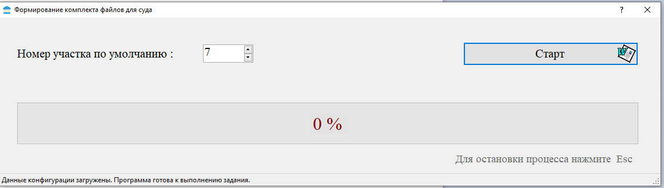

Процесс формирования будет отображаться на полосе прогресса (в процентах) и нижней строки сообщений (из какого файла). И при необходимости процесс может быть остановлен:

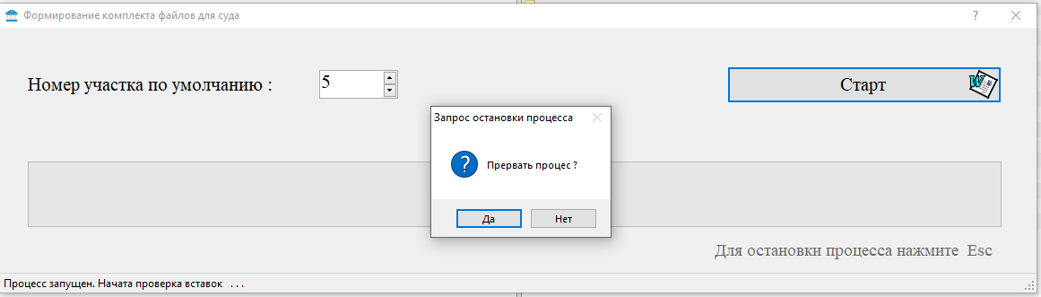

Если процесс формирования файлов не выполняется – Esc завершает программу без предупреждения.

1. **Настройка программы**

Для корректировки предусмотрен режим настройки программы.

**Запустите SUD_PRIKAZ_PRINT.EXE /CONFIG**

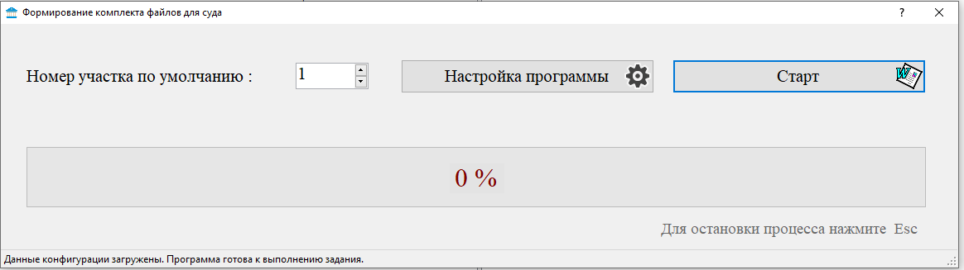

В рабочем окне появится кнопка настройка программы. Второй вариант запуска настройки программы выполняется нажатием кнопки F2 (присутствие кнопки настройки программы в главном окне не обязательно).

При нажатии на знак ? в верхнем левом углу или кнопки F1 появится информация о программе. По нажатии на крестик в верхнем левом углу или Esc – завершение программы.

1. **Конфигурирование формирования файлов**

После запуска режиме настройки откроется ее окно :

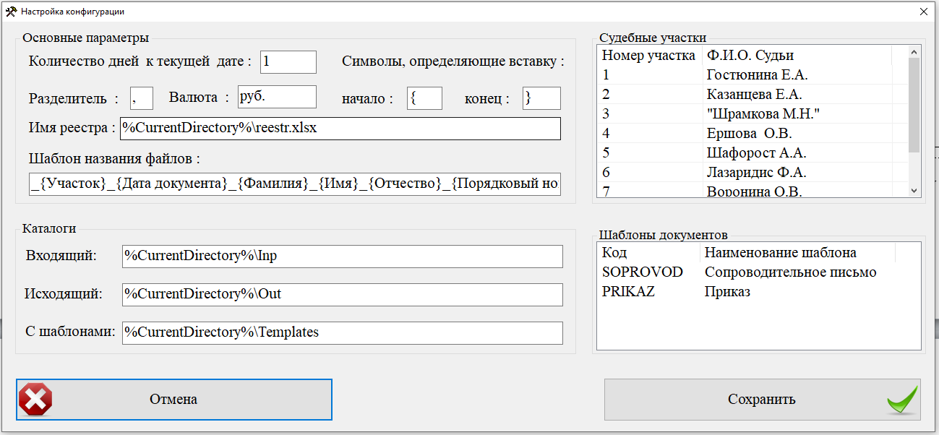

Здесь предлагается изменить количество дней, прибавляемых к текущей дате, разделитель целой и дробной в части в суммах (при этом нужно учесть и то, что не настраивается – суммы всегда указаны с двумя знаками после разделителя не зависимо от того как они представлены в приложении). Валюту в выходном файле можно по разному указать р., руб.,, рубл., рублей. Символы, определяющие вставку, определяют начало и конец вставки. Они используются в файлах шаблонов и шаблоне названия файлов. С учетом этого Вы можете откорректировать вставки, либо вносить новые.

Для выноса рабочих каталогов и реестра из текущего каталога программы, предусмотрена настройка на ссылки на них.

В правой части настройка описаний судебных участков и шаблонов документов.

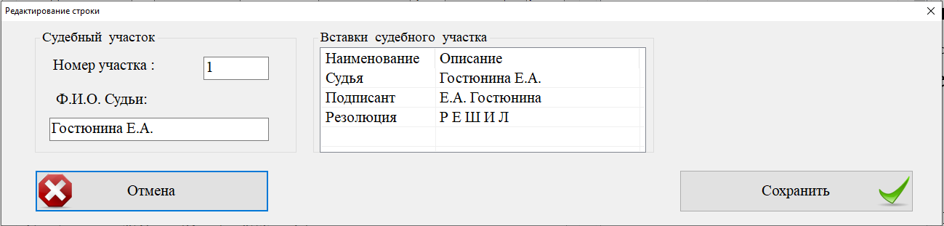

При редактировании участка предлагается указать его номер и описание, например Ф.И.О. Судьи (в левой части), а в правой вставки для конкретного судебного участка. По умолчанию указаны: Ф.И.О судьи, подписанта в приказе и сопроводительном письме, а так же резолюция. У одних судей используется резолюция – решил, а у других постановил. Номер участка отдельно прописывать в ставках не требуется.

Редактирование строки описания шаблона документа:

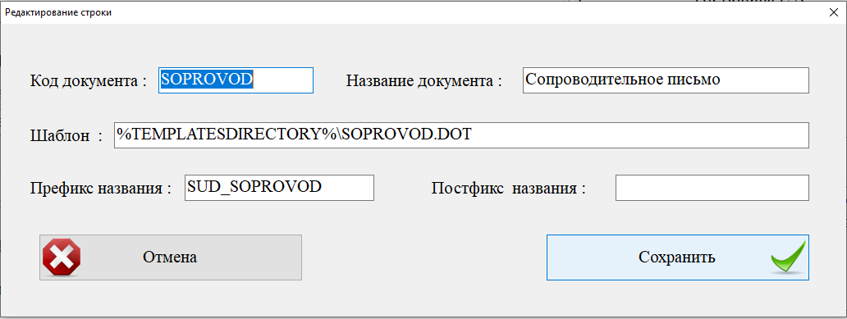

Код документа и название – просто описание для идентификации в программе. Шаблон ссылка на Word-шаблон (если потребуется можно изменить его имя и расположение). Префикс и постфикс названия для указания в шаблоне названия выходного файла.

1. **Описание ключей командной строки**

**/CONFIG** – добавляет в рабочем окне кнопку Настройка программы.

**/RUN** – программа запустит формирование файлов сразу (без нажатия кнопки Старт)

**/WITHOUTWINDOW** – выполнение и завершение программы без рабочего окна (/CONFIG и /RUN игнорируются, но /RUN подразумевается и его указание не требуется)

**/CURRENTDIRECRORY : Текущий каталог –** указывает путь к текущему каталогу. Если не указан каталог запуска программы.

**/INIFILE : файл.ini – указывает ссылку на ini – файл.** Если не указан каталог – поиск осуществляется в текущем каталоге. Если ключ не указан – файл берётся из текущего каталога, его имя совпадает с именем программы.

1. **Системные требования**

Системные требования минимальные:

* Процессор с тактовой частотой 1,5 ГГц и выше
* 1 ГБ оперативной памяти
* 1 ГБ свободного пространства на жестком диске
* Разрешение 1024x768
* Windows Server 2003, Windows Server 2008 , Windows 7 Windows 8, 8.1†б Windows 10, Windows XP (любой сборки , 32- или 64-разрядная версии).
* Microsoft Office 2003 (Word и Excel) или более поздняя версия (любой сборки , 32- или 64-разрядная версии).
* Программа проверяет установку пакета Microsoft NET Framework 2.0

Исполняемый модуль состоит из одного файла. Инсталляция программы не требуется. **Запуск Word или Excel во время формирования приведет к ошибке и остановке процесса формирования выходных файлов . Но можно эти редакторы запустить до начала выполнения процесса. Так как программа запускает открытие и формирование файлов в отдельном (скрытом) процессе, то эти два процесса друг другу мешать не будут.**

Свои комментарии и предложения по программе присылайте на почту : a.bobrov.r2625@nalog.ru.